Solennità di Cristo Re
XXXVI Giornata mondiale
della Gioventù

“Alzati! Ti costituisco testimone di quel che hai visto!”
(cfr. At 26,16)

Per celebrare insieme la Giornata mondiale della Gioventù la Pastorale Giovanile e Vocazionale diocesana vi propone questo momento di Preghiera da celebrare nelle Parrocchie, nelle Vicarie, nei momenti di incontri dei gruppi delle nostre Associazioni e Movimenti.
Si può vivere durante un’Adorazione Eucaristica, se la celebrerete con i vostri Parroci o i vostri Assistenti Ecclesiastici, oppure come una Lectio divina, ponendo al centro una Bibbia o un Vangelo o, se preferite, un Crocifisso.
La traccia è molto semplice e facilmente adattabile.
Le letture possono essere proclamate e seguite da un momento di silenzio. Molto utile potrebbe risultare lasciare un momento di riflessione personale, seguito da una risonanza, ovvero da una condivisione di quanto lo Spirito Santo ci ha suggerito.
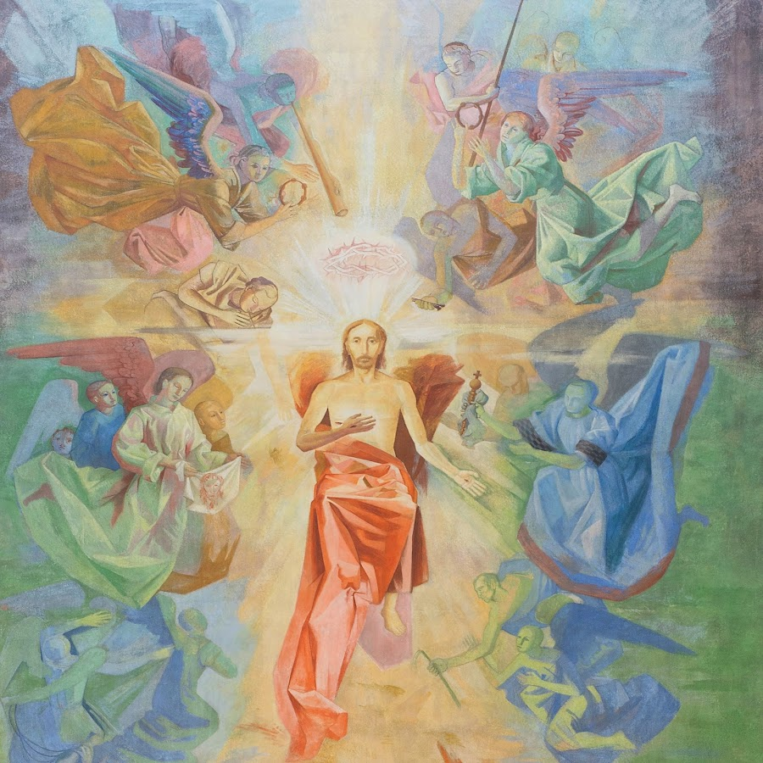

Se la preghiera viene vissuta come Adorazione Eucaristica, durante il canto si fa l’Esposizione di Gesù eucaristico.
Se invece è una Lectio Divina, si apra la Bibbia o se infine è la Croce ad essere centrale si metta in evidenza il Crocifisso.

CANTO INIZIALE
Ho incontrato te, Gesù,
e ogni cosa in me è cambiata,
tutta la mia vita ora ti appartiene
tutto il mio passato io lo affido a te,
Gesù, Re di gloria, mio Signor.
Tutto in te riposa,
la mia mente, il mio cuore,
trovo pace in te Signor tu mi dai la gioia.
Voglio stare insieme a te, non lasciarti mai,
Gesù, Re di gloria, mio Signor.
Dal tuo amore chi mi separerà,
sulla croce hai dato la vita per me.
Una corona di gloria mi darai
quando un giorno ti vedrò.
Tutto in te riposa,
la mia mente, il mio cuore,
trovo pace in te, Signor,
tu mi dai la gioia vera.
Voglio stare insieme a te,
non lasciarti mai Gesù,
Re di gloria, mio Signor.
Dal tuo amore chi mi separerà...
Dal tuo amore chi mi separerà.
Io ti aspetto, mio Signor,
Io ti aspetto, mio Signor,
io ti aspetto, mio Re!

Breve silenzio (2 minuti)

Guida o Solista: Signore Gesù, ti contempliamo nella tua gloria di amare sino al dono della vita: tu sei il Re-Sacerdote, che si offre per noi.
Guida o Solista: 1 ant. Siede sul trono di Davide,
regna nella giustizia e nella paceora e sempre.
Con i Salmi e il Cantico che seguono si può pregare in canto possibilmente tra un solista e tutti, o leggendo adagio, magari alternandosi tra due cori (guidandoli con due voci al microfono per evitare le corse .. )
SALMO CIX, 1-5. 7
Oracolo del Signore al mio Signore: *
«Siedi alla mia destra,
finché io ponga i tuoi nemici *
a sgabello dei tuoi piedi».
Lo scettro del tuo potere stende il Signore da Sion: *
«Domina in mezzo ai tuoi nemici.
A te il principato nel giorno della tua potenza *
tra santi splendori;
dal seno dell’aurora, *
come rugiada, io ti ho generato ».
Il Signore ha giurato e non si pente: *
«Tu sei sacerdote per sempre
al modo di Melchisedek».
Il Signore è alla tua destra, *
annienterà i re nel giorno della sua ira.
Lungo il cammino si disseta al torrente *
e solleva alta la testa.
Tutti: 1 ant. Siede sul trono di Davide,
regna nella giustizia e nella paceora e sempre.
Guida o Solista: Signore Gesù, voglio permetterti di essere il Re della mia vita, il centro della mia giornata, la guida per i miei progetti, l’orientamento dei miei desideri.
Guida o Solista: 2 ant. Il tuo regno per tutti i secoli,
il tuo dominio per tutte le generazioni.
SALMO CXLIV, 1-13
O Dio, mio re, voglio esaltarti *
e benedire il tuo nome in eterno e per sempre.
Ti voglio benedire ogni giorno, *
lodare il tuo nome in eterno e per sempre.
Grande è il Signore *
e degno di ogni lode,
la sua grandezza *
non si può misurare.
Una generazione narra all’altra le tue opere, *
annunzia le tue meraviglie.
Proclamano lo splendore della tua gloria *
e raccontano i tuoi prodigi.
Dicono la stupenda tua potenza *
e parlano della tua grandezza.
Diffondono il ricordo della tua bontà immensa, *
acclamano la tua giustizia.
Paziente e misericordioso è il Signore, *
lento all’ira e ricco di grazia.
Buono è il Signore verso tutti, *
la sua tenerezza si espande su tutte le creature.
Ti lodino, Signore, tutte le tue opere *
e ti benedicano i tuoi fedeli.
Dicano la gloria del tuo regno *
e parlino della tua potenza,
per manifestare agli uomini i tuoi prodigi *
e la splendida gloria del tuo regno.
Il tuo regno è regno di tutti i secoli, *
il tuo dominio si estende ad ogni generazione.
Tutti: 2 ant. Il tuo regno per tutti i secoli,
il tuo dominio per tutte le generazioni.

Guida o Solista: Signore Gesù, fai di me il tuo regno, aprimi alla lode del tuo amore, riempi di senso e di gioia la mia vita, come lo Sposo fa con la Sposa.

Guida o Solista: 3 ant. Re dei re è il suo nome,Signore dei signori.
A lui gloria e potenza nei secoli.

CANTICO Cfr. ApXIX, 1-7
L’“Alleluia” si può esegurie in canto.

Alleluia.
Salvezza, gloria e potenza sono del nostro Dio; *
veri e giusti sono i suoi giudizi.
Alleluia.
Lodate il nostro Dio, voi tutti suoi servi, *
voi che lo temete, piccoli e grandi.
Alleluia.
Ha preso possesso del suo regno il Signore, *
il nostro Dio, l’Onnipotente.
Alleluia.
Rallegriamoci ed esultiamo, *
rendiamo a lui gloria.
Alleluia.
Sono giunte le nozze dell’Agnello; *
la sua sposa è pronta.
3 ant.Re dei re è il suo nome, Signore dei signori.
A lui gloria e potenza nei secoli.

Guida o Solista: Signore Gesù, che hai regnato nella vita di Paolo, voglio anch’io offriti la mia disponibilità.
Meglio se le letture sono proposte dall’ambone (leggio o almeno alzandosi in piedi)
Dagli Atti degli Apostoli (At XXVI, 1-2, 9-18)
Il processo di Paolo davanti al re Agrippa
Lettore: Agrippa disse a Paolo: "Ti è concesso di parlare a tua difesa". Allora Paolo, fatto cenno con la mano, si difese così: «Eppure anche io ritenni mio dovere compiere molte cose ostili contro il nome di Gesù il Nazareno. Così ho fatto a Gerusalemme: molti dei fedeli li rinchiusi in prigione con il potere avuto dai capi dei sacerdoti e, quando venivano messi a morte, anche io ho dato il mio voto. In tutte le sinagoghe cercavo spesso di costringerli con le torture a bestemmiare e, nel colmo del mio furore contro di loro, davo loro la caccia perfino nelle città straniere.In tali circostanze, mentre stavo andando a Damasco con il potere e l'autorizzazione dei capi dei sacerdoti, verso mezzogiorno vidi sulla strada, o re, una luce dal cielo, più splendente del sole, che avvolse me e i miei compagni di viaggio. Tutti cademmo a terra e io udii una voce che mi diceva in lingua ebraica: "Saulo, Saulo, perché mi perséguiti? È duro per te rivoltarti contro il pungolo". E io dissi: "Chi sei, o Signore?". E il Signore rispose: "Io sono Gesù, che tu perséguiti. Ma ora àlzati e sta' in piedi; io ti sono apparso infatti per costituirti ministro e testimone di quelle cose che hai visto di me e di quelle per cui ti apparirò. Ti libererò dal popolo e dalle nazioni, a cui ti mando per aprire i loro occhi, perché si convertano dalle tenebre alla luce e dal potere di Satana a Dio, e ottengano il perdono dei peccati e l'eredità, in mezzo a coloro che sono stati santificati per la fede in me"».
Breve silenzio (2 minuti)

Guida o Solista: Se regni in me, Signore, sarò testimone della tua presenza.

Messaggio del Santo Padre Francesco per la XXXVI Giornata Mondiale della Gioventù
“Alzati! Ti costituisco testimone di quel che hai visto!” (cfr. At 26,16)
1° Lettore: Carissimi giovani!
Vorrei ancora una volta prendervi per mano per proseguire insieme nel pellegrinaggio spirituale che ci conduce verso la Giornata Mondiale della Gioventù di Lisbona nel 2023.L’anno scorso, poco prima che si diffondesse la pandemia, firmavo il messaggio il cui tema era “Giovane, dico a te, alzati!” (cfr Lc 7,14). Nella sua provvidenza, il Signore già ci voleva preparare per la durissima sfida che stavamo per vivere.Nel mondo intero si è dovuta affrontare la sofferenza per la perdita di tante persone care e per l’isolamento sociale. L’emergenza sanitaria ha impedito anche a voi giovani – per natura proiettati verso l’esterno – di uscire per andare a scuola, all'università, al lavoro, per incontrarvi... […] Sono emersi in molti casi problemi familiari, come pure disoccupazione, depressione, solitudine e dipendenze. Senza parlare dello stress accumulato, delle tensioni ed esplosioni di rabbia, dell’aumento della violenza.
Ma grazie a Dio questo non è l’unico lato della medaglia. Se la prova ci ha mostrato le nostre fragilità, ha fatto emergere anche le nostre virtù, tra cui la predisposizione alla solidarietà. In ogni parte del mondo abbiamo visto molte persone, tra cui tanti giovani, lottare per la vita, seminare speranza, difendere la libertà e la giustizia, essere artefici di pace e costruttori di ponti.
Quando un giovane cade, in un certo senso cade l'umanità. Ma è anche vero che quando un giovane si rialza, è come se si risollevasse il mondo intero. […] Così oggi, ancora una volta, Dio dice a ciascuno di voi: “Alzati!”. Spero con tutto il cuore che questo messaggio ci aiuti a prepararci a tempi nuovi, a una nuova pagina nella storia dell’umanità. Ma non c’è possibilità di ricominciare senza di voi, cari giovani. Per rialzarsi, il mondo ha bisogno della vostra forza, del vostro entusiasmo, della vostra passione. È in questo senso che insieme a voi vorrei meditare sul brano degli Atti degli Apostoli in cui Gesù dice a Paolo: “Alzati! Ti costituisco testimone di quel che hai visto” (cfr At 26,16).
Ritornello: Eccomi (Frisina) oppure Come tu mi vuoi oppure Vocazione oppure Tu sei la mia vita (1a strofa) …
2° Lettore:
Il versetto a cui si ispira il tema della Giornata Mondiale della Gioventù 2021 è tratto dalla testimonianza di Paolo di fronte al re Agrippa, mentre si trova detenuto in prigione. Lui, un tempo nemico e persecutore dei cristiani, adesso è giudicato proprio per la sua fede in Cristo. A distanza di circa venticinque anni, l’Apostolo racconta la sua storia e l’episodio fondamentale del suo incontro con Cristo.Paolo confessa che nel passato aveva perseguitato i cristiani, finché un giorno, mentre andava a Damasco per arrestarne alcuni, una luce “più splendente del sole” avvolse lui e i suoi compagni di viaggio (cfr At 26,13), ma solo lui udì “una voce”: Gesù gli rivolse la parola e lo chiamò per nome.
[…] Chiamandolo per nome, il Signore fa capire a Saulo che lo conosce personalmente. È come se gli dicesse: “So chi sei, so che cosa stai tramando, ma ciò nonostante mi rivolgo proprio a te”. […]In effetti, solo un incontro personale, non anonimo con Cristo cambia la vita. Gesù mostra di conoscere bene Saulo, di “conoscerlo dentro”. Anche se Saulo è un persecutore, anche se nel suo cuore c’è l’odio per i cristiani, Gesù sa che questo è dovuto all’ignoranza e vuole dimostrare in lui la sua misericordia. Sarà proprio questa grazia, questo amore non meritato e incondizionato, la luce che trasformerà radicalmente la vita di Saulo.Di fronte a questa presenza misteriosa che lo chiama per nome, Saulo chiede: «Chi sei, o Signore?» (At 26,15). Questa domanda è estremamente importante e tutti, nella vita, prima o poi la dobbiamo fare. Non basta aver sentito parlare di Cristo da altri, è necessario parlare con Lui personalmente. Questo, in fondo, è pregare. È un parlare direttamente a Gesù, anche se magari abbiamo il cuore ancora in disordine, la mente piena di dubbi o addirittura di disprezzo verso Cristo e i cristiani. Mi auguro che ogni giovane, dal profondo del suo cuore, arrivi a porre questa domanda: “Chi sei, o Signore?”.
Ritornello
Breve silenzio (1 minuto)

3° Lettore:
Non possiamo dare per scontato che tutti conoscano Gesù, anche nell’era di internet. La domanda che molte persone rivolgono a Gesù e alla Chiesa è proprio questa: “Chi sei?”. In tutto il racconto della vocazione di San Paolo, è l’unica volta in cui lui parla. E alla sua domanda, il Signore risponde prontamente: «Io sono Gesù, che tu perseguiti» (ibid.).Attraverso questa risposta, il Signore Gesù rivela a Saulo un mistero grande: che Lui si identifica con la Chiesa, con i cristiani. […]
Quante volte abbiamo sentito dire: “Gesù sì, la Chiesa no”, come se l’uno potesse essere alternativo all’altra. Non si può conoscere Gesù se non si conosce la Chiesa. Non si può conoscere Gesù se non attraverso i fratelli e le sorelle della sua comunità. Non ci si può dire pienamente cristiani se non si vive la dimensione ecclesiale della fede.[…]

Ritornello

4° Lettore:
La conversione di Paolo non è un tornare indietro, ma l’aprirsi a una prospettiva totalmente nuova. Infatti, lui prosegue il cammino verso Damasco, ma non è più quello di prima, è una persona diversa (cfr At 22,10). Ci si può convertire e rinnovare nella vita ordinaria, facendo le cose che siamo soliti fare, ma con il cuore trasformato e motivazioni differenti. […]
Paolo in seguito sarà conosciuto come “l’apostolo delle genti”: lui, che era stato un fariseo scrupoloso osservante della Legge! Ecco un altro paradosso: il Signore ripone la sua fiducia proprio in colui che lo perseguitava. Come Paolo, ognuno di noi può sentire nel profondo del cuore questa voce che gli dice: “Mi fido di te. Conosco la tua storia e la prendo nelle mie mani, insieme a te. Anche se spesso sei stato contro di me, ti scelgo e ti rendo mio testimone”. […] Nell’abbracciare la vita nuova che ci è data nel battesimo, riceviamo anche una missione dal Signore: “Mi sarai testimone!”. È una missione a cui dedicarsi, che fa cambiare vita.Oggi l’invito di Cristo a Paolo è rivolto a ognuno e ognuna di voi giovani: Alzati! Non puoi rimanere a terra a “piangerti addosso”, c’è una missione che ti attende! […]
Il Signore, la Chiesa, il Papa, si fidano di voi e vi costituiscono testimoni nei confronti di tanti altri giovani che incontrate sulle “vie di Damasco” del nostro tempo. Non dimenticate: «Se uno ha realmente fatto esperienza dell’amore di Dio che lo salva, non ha bisogno di molto tempo di preparazione per andare ad annunciarlo, non può attendere che gli vengano impartite molte lezioni o lunghe istruzioni. Ogni cristiano è missionario nella misura in cui si è incontrato con l’amore di Dio in Cristo Gesù» (Evangelii gaudium, 120).

Ritornello

Breve silenzio (1 minuto)

“ALZATI E TESTIMONIA”
Mentre un Lettore propone queste esortazioni del Papa, un giovane si alza e colloca ai piedi all’Altare, oppure accanto della Croce o vicino alla Bibbia aperta, i simboli di ogni parola evidenziata.
Una proposta per i simboli potrebbe essere la seguente:
- Luce -> Lampada/candela,
- Amore -> un'icona di Maria e Gesù Bambino per raffigurare il binomio amore di Dio e amore familiare,
- Giustizia -> una Costituzione Italia, per ricordare che l'impegno dei giovani è anche nella vita sociale e politica del paese in cui viviamo,
- Creato -> un mappamondo se gli si vuole dare un'impronta maggiormente legata alla mondialità della GMG o se si vuole sottolineare di più l'aspetto della natura una pianta/fiore,
- Speranza -> dei semi,
- Gioia -> uno strumento musicale (es una chitarra).

Guida o Solista Anche tu puoi essere testimone delle opere che Gesù ha iniziato a compiere in te. Perciò, in nome di Cristo, ti dico:
- Alzati e testimonia la tua esperienza di cieco che ha incontrato la luce, ha visto il bene e la bellezza di Dio in sé stesso, negli altri e nella comunione della Chiesa che vince ogni solitudine.
- Alzati e testimonia l’amore e il rispetto che è possibile instaurare nelle relazioni umane, nella vita familiare, nel dialogo tra genitori e figli, tra giovani e anziani.
- Alzati e difendi la giustizia sociale, la verità e la rettitudine, i diritti umani, i perseguitati, i poveri e i vulnerabili, coloro che non hanno voce nella società, gli immigrati.
- Alzati e testimonia il nuovo sguardo che ti fa vedere il creato con occhi pieni di meraviglia, ti fa riconoscere la Terra come la nostra casa comune e ti dà il coraggio di difendere l’ecologia integrale.
- Alzati e testimonia che le esistenze fallite possono essere ricostruite, che le persone già morte nello spirito possono risorgere, che le persone schiave possono ritornare libere, che i cuori oppressi dalla tristezza possono ritrovare la speranza.
- Alzati e testimonia con gioia che Cristo vive! Diffondi il suo messaggio di amore e salvezza tra i tuoi coetanei, a scuola, all’università, nel lavoro, nel mondo digitale, ovunque.

Guida o Solista: Signore Gesù, tu sei il Re della storia perché sei il Figlio dell’Onnipotente Padre Creatore: donaci il tuo Spirito che in noi preghi e possiamo dire le parole che tu stesso hai posto sulle nostre labbra:
PADRE NOSTRO

Orazione finale

Guida o Solista: O Padre, che ci hai rivelato il tuo Figlio come Re del mondo e dei cuori, concedici che, contemplandolo innalzato sul trono della croce, possiamo far vivere in noi il suo amore che dona la vita. Per Cristo nostro Signore.
Amen.

Se il momento si vive come Adorazione, si conclude con la Benedizione Eucaristica, comeprescritto: si potrebbe leggere l’orazione proposta; altrimenti, dopo l’orazione il presbitero o diacono possono dire:

Il Signore sia con voi
E con il tuo Spirito
Vi benedica Dio onnipotente, Padre + Figlio e Spirito Santo.
Amen.
Andate e portate a tutti la gioia del Signore.
Rendiamo grazie a Dio.

Si conclude con il canto.

CANTO FINALE
Dall'orizzonte una grande luce viaggia nella storia
E lungo gli anni ha vinto il buio facendosi memoria
E illuminando la nostra vita, chiaro ci rivela
Che non si vive se non si cerca la verità
Un grande dono che Dio ci ha fatto è Cristo, il suo figlio
L'umanità è rinnovata, è in lui salvata
È vero uomo, è vero Dio, è il pane della vita
Che ad ogni uomo, ai suoi fratelli ridonerà
Siamo qui
Sotto la stessa luce
Sotto la sua croce
Cantando ad una voce
È l'Emmanuel
Emmanuel, Emmanuel
È l'Emmanuel, l'Emmanuel
La morte è uccisa, la vita ha vinto, è Pasqua in tutto il mondo
Un vento soffia in ogni uomo lo Spirito fecondo
Che porta avanti nella storia la Chiesa, sua sposa
Sotto lo sguardo di Maria, comunità
Noi debitori del passato, di secoli di storia
Di vite date per amore, di santi che han creduto
Di uomini che ad alta quota insegnano a volare
Di chi la storia sa cambiare, come Gesù
Siamo qui
Sotto la stessa luce
Sotto la sua croce
Cantando ad una voce
È l'Emmanuel
Emmanuel, Emmanuel
È l'Emmanuel, l'Emmanuel

